渗透测试技术实践1报告
实验名称： | 实践1.Web应用漏洞扫描工具：Burp Suite
学生班级： | 网络工程2301班
学生姓名： | 雷若奇
实验过程记录及截图（水印包含学号和姓名），最后附上Burp Suite的扫描报告（扫描报告以 实践1Burp Suite扫描报告.班级 学号 姓名.html 命名）：
- 扫描网站
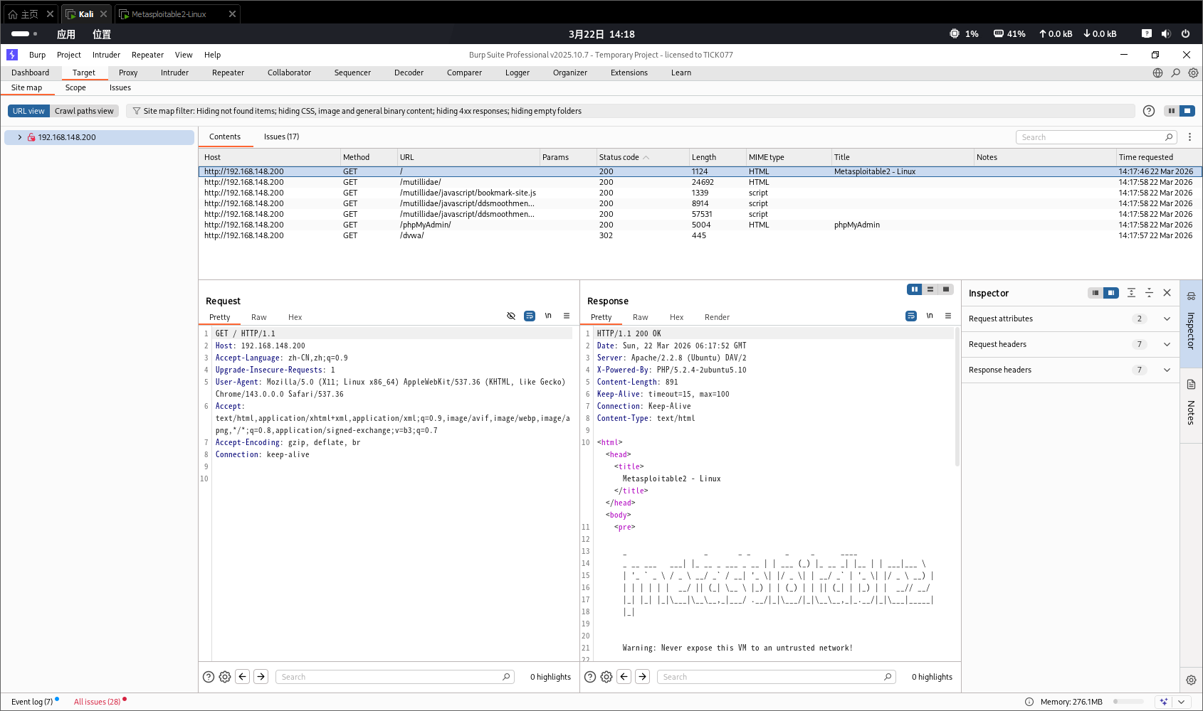
- 查看实时扫描信息
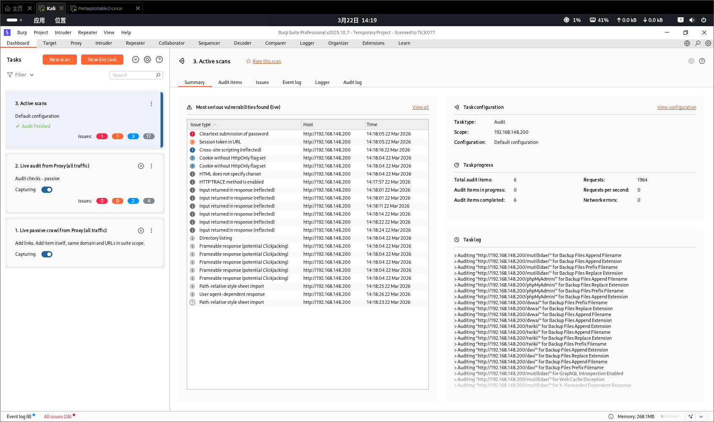
- 导出报告
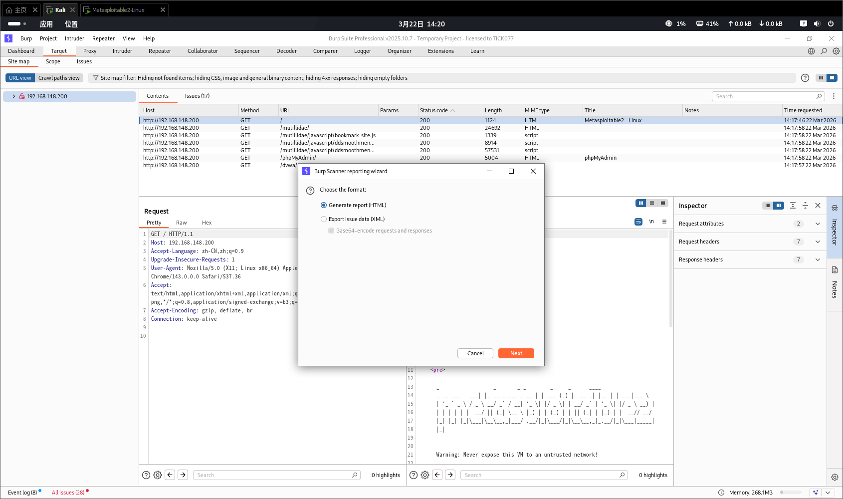
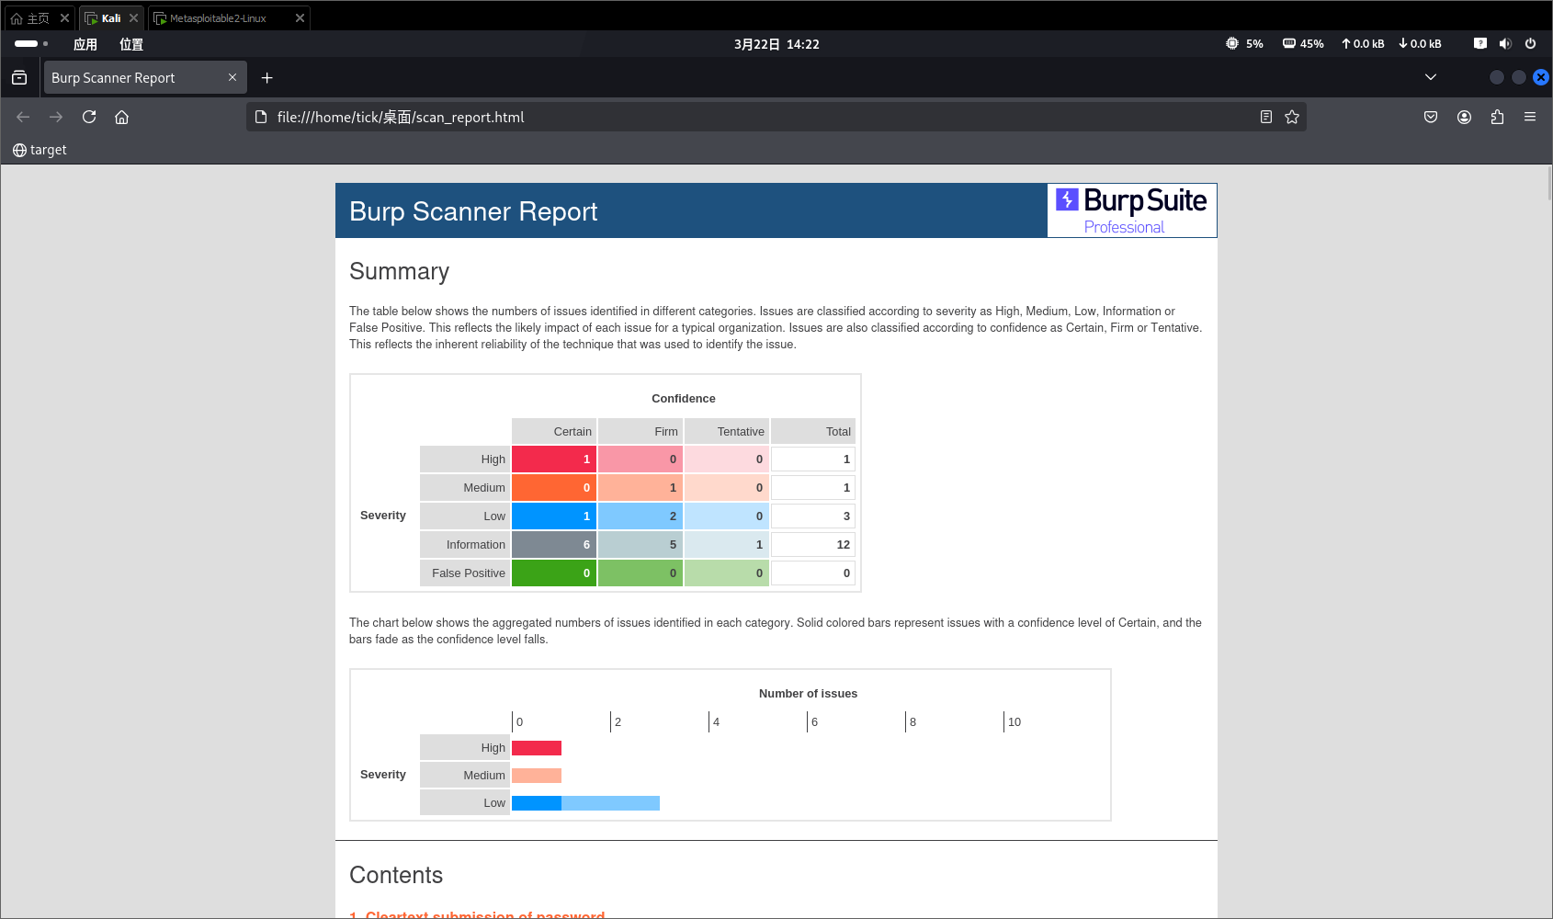

实验心得：（自问自答的形式）

